

위치정보 이용약관

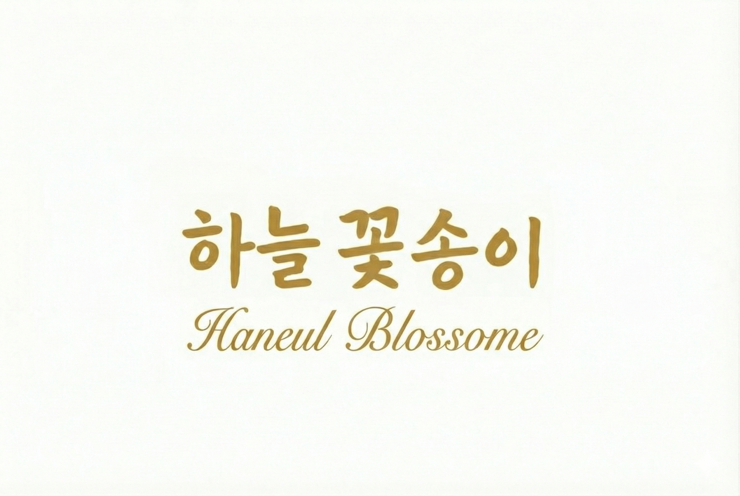

동의 일시 : [agreeDate]
[companyTitle] [companyName] / [businessNo]
[Representative] [representativeName] (인/서명)

공간다원 위치정보 이용약관
제1조 (목적)
본 약관은 개인사업자 공간다원(이하 “사업자”)이 운영하는 플랫폼 “하늘꽃송이(HANEUL BLOSSOM)”가 제공하는 위치기반서비스와 관련하여, 사업자와 개인위치정보주체(이하 “회원”) 사이의 권리, 의무 및 책임사항을 규정함을 목적으로 합니다.
제2조 (용어의 정의)
- 결제 시점($T_{pay}$): 유가족과 상조회사 양측의 정보 이용료 결제가 모두 완료된 시점으로, 특허 로직에 따른 위치정보 공개 및 서비스 이행의 기준점이 됩니다.
- 보안 채팅방: 정규표현식(Regex) 기반 마스킹 기술이 적용된 채널로, $T_{pay}$ 확정 전 회원의 상세 위치(장례 장소 등) 유출을 방지하는 보안 환경을 의미합니다.
- 알림 서비스: 회원의 위치에 기반한 견적 도착 통지 및 $T_{pay}$ 기준 4일/6일 차 단계별 알림을 전송하는 수단을 말합니다.
제3조 (서비스의 내용 및 요금)
사업자는 회원의 위치정보(장례 희망 지역, 안치 장소 등)를 활용하여 다음과 같은 서비스를 제공합니다.
- 위치 기반 맞춤 매칭: 회원의 현재 위치 또는 지정된 장례 장소 인근의 최적화된 상조업체 견적 정보를 매칭하여 제공합니다.
- 특허 기반 시계열 알림: 장례 서비스의 경과 및 진행 단계(결제 완료, 4일/6일 차 독려 알림, 7일 차 자동 완료 등)를 위치정보와 연동하여 실시간 전송합니다.
- 지리적 기반 보안 상담: 매칭된 업체와 플랫폼 내부에서 지리적 조건 및 장례 세부 사항을 조율할 수 있는 보안 상담 환경을 제공합니다.
- 이용 요금: 위치기반서비스 자체 이용은 무료이나, 매칭 성사 단계에서 발생하는 정보 이용료는 별도의 서비스 약관 및 정산 규정에 따릅니다.
제4조 (개인위치정보의 이용 또는 제공)
- 사업자는 서비스 제공을 위해 회원의 개인위치정보를 활용하되, 양측의 결제($T_{pay}$)가 완료되기 전까지 실제 상세 주소 및 위치 식별 정보는 보안 채팅방 내에서 마스킹(Masking) 처리되어 보호됩니다.
- $T_{pay}$가 확정된 시점에 한하여, 서비스 이행을 위해 매칭된 상조회사 파트너에게 회원의 위치정보가 공개됩니다.
- 사업자는 위치정보법 제16조 제2항에 따라 위치정보 이용·제공사실 확인자료를 위치정보시스템에 자동으로 기록하며, 해당 자료는 6개월간 보관합니다.
제5조 (개인위치정보주체의 권리)
- 회원은 사업자에 대하여 언제든지 개인위치정보를 이용한 서비스 제공 및 제3자 제공에 대한 동의의 전부 또는 일부를 철회할 수 있습니다.
- 회원은 사업자에 대하여 개인위치정보의 이용 또는 제공의 일시적인 중지를 요구할 수 있습니다.
- 다만, $T_{pay}$ 확정 후 정보 제공이 개시된 경우에는 특허 로직 및 관련 법령에 따라 해당 위치기반 서비스 기록의 즉시 삭제가 제한될 수 있습니다.
제6조 (위치정보관리책임자)
- 성명: 김충훈
- 연락처: 031-979-3457 / gonggandawon@gmail.com

부칙
본 약관은 2026년 1월 31일부터 시행됩니다.

